七部成师-精彩课堂演绎
课程背景

讲授课程是企业内训师的基本功，在拿到他人开发的课程或自己开发出精品课程之后，如何将课程中的显性知识传递给目标学员，帮助他们在课堂上掌握这些知识和技巧，对于内训师而言变得尤为重要。
对于没有受过专业训练的内训师而言，在讲授课程时经常以下出现这些问题：
- 不知道如何开场才能吸引学员的注意力；
- 不知道如何证明自己在课程上的权威度和专业度；
- 当学员状态不好的时候，不知道如何激发调整学员的学习状态；
- 不知道表达才能将课程内容深入浅出的讲给学员听，如何做才能让学员真正理解课程内容；
- 授课的时候总是会紧张，不知道如何克服紧张情绪，更好的完成授课任务；
- 当学员有意或无意提出问题时，不知道如何应对，尤其是当自己对问题不甚了解的时候；
- 不知道互动教学的远离，也不知道具体如何做才能让学员真正的参与进来。

课程时长
2天1晚（可根据客户需求灵活调整）

课程对象
业务专家、管理人员、企业内训师

教学形式
40%知识讲授+40%练习辅导+20%演示点评

培训收益
通过学习本课程，您将能够：
- 对企业内训师形成正确的认知；
- 结构化掌握培训开场、结尾、复习和激发这四类辅助活动的方法技巧；
- 掌握6种语言表达技巧，有效解决说不清、说不明、说不好的问题；
- 能够正确合理的使用肢体语言进行表达，增强课堂表现力；
- 能够有效克服紧张情绪，做好课堂的时间管理，灵活把控培训现场；
- 能够掌握授课必备的教学活动方法，并将其应用到实际培训中；
- 能够综合运用授课技巧，开展一场生动精彩的课堂演绎。

课程大纲
开场导入
模块1：讲师趣味介绍
模块2：学员趣味团建
（四个小角、迷宫挑战）
模块3：讲课测试

第一节：内训师角色认知
模块1：内训师工作任务
模块2：内训师主要价值
模块3：培训授课效果矩阵
模块4：内训师mini学习地图
模块5：内训师基础素养
模块6：内训师成长过程

第二节：培训开场五步法
模块1：开场的作用和价值
模块2：5种错误开场方式
模块3：培训开场五原则
模块4：开场五步法
-  开场问好：标准话术
-  自我介绍：5种方法
-  互识团建：2类方法
-  导入课程：9种方法
-  介绍框架：2个方面

第三节：表达表达六部曲
模块1：语言表达3个问题
模块2：语言表达6种方法
方法1：理思路
方法2：用短句
方法3：打比方
方法4：举例子
方法5：讲故事
方法6：造金句

第四节：肢体表达七部曲
模块1：麦拉宾原理
模块2：新手讲师常犯错误

模块3：肢体表达七部曲
 表情/眼神/声音/手势/站姿/走姿/形象

第五节：培训控场三部曲
模块1：应对授课紧张
-  授课紧张的9种表现
-  导致紧张的3类原因
-  克服紧张的9种方法
模块2：控制课堂时间:
-  管理课堂时间的3个作用
-  课堂时间管理常见6个问题
-  时间管理的7个方法
模块3：处理失控场面
-  如何应对课堂冷场
-  如何应对学员玩手机
-  如何应对学员闲聊
-  如何应对学员睡觉
-  如何应对学员故意刁难
-  如何应对“遭遇高手”
-  如何应对不会的问题
-  问题和异议方法
-  学员的类别
-  成人学习的障碍
-  控场的三个原则

第六节：教学设计五步法
模块1：聚焦问题
模块2：激活旧知
模块3：示证新知
模块4：应用新知
模块5：融会贯通

第七节：培训结尾三部曲
模块1：峰终定律
模块2：复习重点
模块3：学以致用
模块4：感谢庆祝

演练辅导：学员逐一上台展示，讲师点评

肖 兴 老 师

【资质背景】
- 国际经验萃取研究院（IEEA）中国分院院长，首席专家
- 资深课程开发与设计专家、资深案例开发专家
- 全国微课大赛评委、导师，著有《微课开发-四步教你打造精品微课的101个技巧》、《爆款微课-简单高效易上手的微课制作指南》
- 全国企业短视频大赛评委、导师、抖音号“小鱼微课”知识博主，粉丝10万+
- AACTP美国国际注册培训师、PTT国际专业培训师、TTT培训导师、专注讲师培养10年
- 全国直播培训大赛案例冠军导师、著有《直播培训-手把手教你做好企业线上学习》

【授课特色】
- 实战落地——肖老师在培训中以结果为导向，以学员为中心，注重产出和学员体验。
- 风趣幽默——善于调动学员参与到培训中，帮助学员通过对知识的多样化“处理”来掌握知识。
- 激发蜕变——让学员在整个培训过程中不断改变自己，由内而外获得成长。
- 夯实绩效——促进学员在未来的工作中有出色的表现，创造卓越的培训效果。

【擅长领域】
- 经验萃取、课程开发、案例开发、授课技巧、TTT、PPT制作等
- 微课开发（微党课开发）、短视频制作、直播培训、数字化课程开发等

【主讲课程】
《经验萃取-打造知识藏经阁》、《六步成课-精品课程敏捷开发》、《五步成案-案例式课程开发》
《四步成课-精品微课敏捷开发》、《爆款短视频-设计拍摄与制作》
《玩转PPT-从入门到精通》、《四部成师-精彩课堂呈现》
《直播培训-手把手教你做好企业线上学习》《六步成师-精彩直播互动技巧》
《五步成课-数字化课程开发与呈现》、《从线下到线上-数字化课程开发与呈现》
【版权课程、书籍】
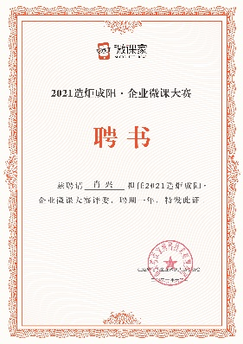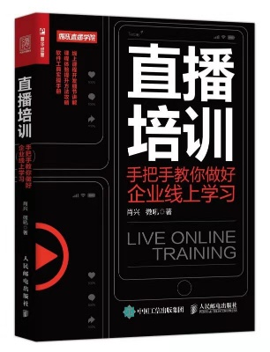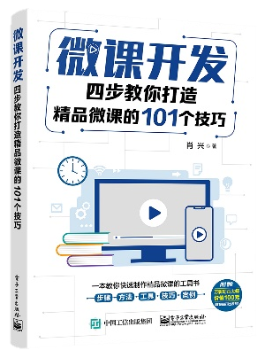
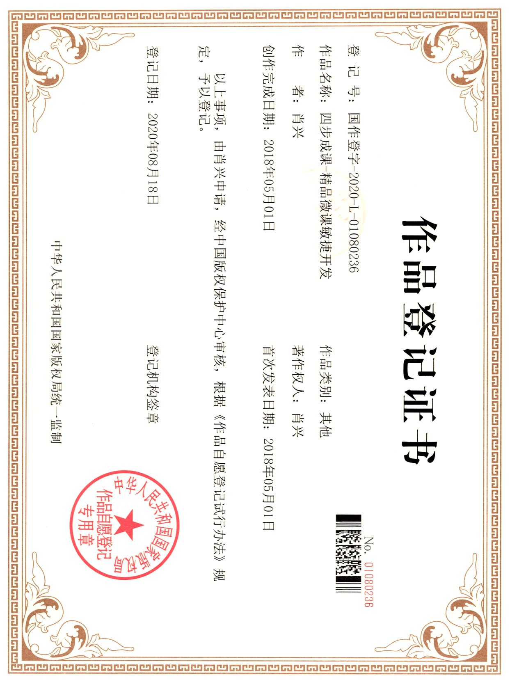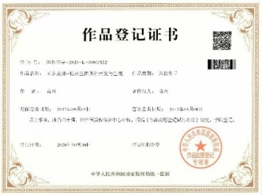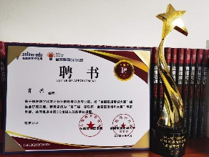

【服务模式】
线上培训、线下培训、项目运营（微课大赛、直播培训大赛、内训师大赛）、外包开发（外包微课开发、外包课程开发）
【肖兴老师授课视频】
加入链接：https://class.vhall.com/#/entry/edu_e828a8a2?type=3&r=2

【肖兴老师视频课程样例】
加入链接：https://class.vhall.com/#/entry/edu_c7f199e2?type=3&r=2

【学员微课作品样例】
加入链接：https://class.vhall.com/#/entry/edu_bf5a84ce?type=3&r=2

【服务过的客户】
大型集团：国税系统、国家电网、能源集团、包头化工、北京公交集团、一汽集团、中国汽研、中铁一局、中铁四局、重汽集团、济南卡车、水利水电十四局、中铁建工、无锡地铁、苏宁电器、强生集团、雅培医疗、南方航空、成都航空、可口可乐、伊利、澳优集团、空港贵宾、佛吉亚、顺丰、中国移动、中国电信、中国联通、南方电网、新奥集团、潍柴、歌尔股份、申洲集团、华发集团、重庆福彩、三星手机、中国天楹、图尔克、晶科能源、华电科工、奔驰、中石油、中石化、Haleon等；
金融保险：中央国债、工商银行、农业银行、中信银行、邮储银行、中国银行、民生银行、兴业银行、光大银行、华夏银行、南京银行、齐鲁银行、杭州银行、中原银行、天津银行、廊坊银行、北部湾银行、辽宁省联社、东方证券、大唐财富、平安集团、PICC、华夏保险、中华保险、中信保诚、中邮保险、长城人寿、农银人寿、亚太财险、库珀科技筹、水滴等；
地产服务：远洋地产、金茂、中铁建房产、贝壳、链家地产、我爱我家、未来商业、远大商业等；
互联网：美团、网易、百度、今日头条、作业帮、同程艺龙、小红书等。
【部分项目经历】
- 主持实施中信银行北京分行“送课下支行”项目，该项目获得培训杂志金奖。
- 主持实施一汽集团红旗杯微课大赛，作为项目经理运营整个项目，作为主顾问为业务专家提供培训辅导，确保项目产出。
- 主持实施重汽集团首届微课大赛，培训辅导49位业务专家在复赛环节提升微课作品质量。
- 主持实施济南卡车公司微课培训，连续3期共计培训80位业务专家，每人产出1门微课。
- 主持实施南航北分微党课开发项目，培训辅导24位党员开发出6门微党课，其中1门微党课获得集团1等奖，1门微党课获得集团2等奖，1门微党课获得集团3等奖。
- 主持实施佛吉亚微课大赛项目，交付大赛宣传视频，并培训辅导180位业务专家开发精品微课，该项目获得佛吉亚中国区CEO的高度认可。
- 主持实施中央国债微课开发项目，培训辅导25业务专家开发精品课程。
- 主持实施工商银行微课开发项目，培训辅导30位业务专家开发精品课程。
- 主持实施中信银行成都分行微课开发项目，培训辅导23位业务专家产出7门精品微课。
- 主持实施中信银行西安分行微课开发项目，培训辅导19位业务专家产出5门精品微课。
- 主持实施中信银行天津分行微课开发项目，培训辅导80位业务专家产出10门精品微课。
- 主持实施民生银行微课开发项目，培训辅导30位业务专家开发精品课程。
- 主持实施齐鲁银行微课开发项目，培训辅导40位业务专家开发精品微课。
- 主持实施廊坊银行微课大赛项目，培训辅导80位业务专家开发精品微课。
- 主持实施PICC微课开发项目，培训辅导60位业务专家开发精品微课。
- 主持实施长城人寿微课开发项目，累计培训辅导100位业务专家开发精品微课。
- 主持实施农银人寿微课开发项目，培训辅导40位业务专家开发精品微课。
- 主持实施中国天楹微课开发项目，培训辅导20位业务专家开发精品微课。
- 主持实施远洋地产微课开发项目，培训辅导26位业务专家开发情境微课。
- 主持实施强生集团外包式微课的开发项目，带领项目团队交付精品微课。
- 主持实施今日头条外包式微课开发项目，交付4门精品课程。
- 主持实施空港贵宾外包式微课开发项目，共计交付7门精品微课，其中1门微课被旅促会征用。
- 主持实施今日头条外包式项目，将领导力课程改造成直播版本。
- 主持实施国税系统直播培训课程开发与录制项目，完成线上视频交付。
- 主持实施潍柴直播培训项目，赋能275位业务专家掌握直播培训师比备的4项能力。
- 主持实施南航海南分公司直播培训项目，赋能28位业务专家掌握直播授课与互动技巧。
- 主持实施雅培医疗直播培训项目，赋能20位业务专家掌握直播培训技巧。
- 主持实施三星手机直播培训项目，赋能30位业务专家掌握直播培训技巧。
- 主持实施北部湾银行直播培训项目，赋能200位业务专家掌握直播培训技巧。
- 主持实施重庆福彩直播培训项目，赋能62位业务专家掌握直播授课与互动技巧。
- 主持实施广西移动直播培训项目，赋能63位业务专家掌握直播授课与互动技巧。
- 主持实施中华保险线上课程开发项目，制作交付项目宣传视频，赋能100位业务专家从无到有开发100门线上精品课程，包含直播、录播、微课3种形式。
- 主持实施平安金服线上课程开发项目，赋能32位业务专家将线下课程转化为32门线上精品课程，包含直播、微课2种形式。
- 主持实施新奥集团线上课程开发项目，培训辅导11位专家将11门线下课程转化为60门线上精品课程。
- 主持实施申洲集团线上课程开发项目，培训辅导46位专家将46门线下课程转化为线上精品课程。
- 主持实施齐鲁银行线上微课开发项目，培训辅导100位专家将20门线下课程转化为100门线上精品课程。
- 主持实施同程艺龙内训师培养项目，培训辅导30位业务专家掌握线上课程开发技巧。
- 主持实施中铁建房产内训师培养项目，培训辅导31位业务专家开发精品课程，掌握授课技巧。
- 主持实施中铁一局内训师培养项目，培训辅导31位业务专家开发精品课程，掌握授课技巧。
- 主持实施水利水电十四局内训师培养项目，培训辅导35位业务专家开发精品课程，掌握授课技巧。
- 主持实施东方证券内训师培养项目，培训辅导35位业务专家开发精品课程，掌握授课技巧。
- 主持实施平安金服内训师培养项目，培训辅导25位业务专家开发精品课程，掌握授课技巧。
- 主持实施中邮保险内训师培养项目，培训辅导34位业务专家开发精品课程，掌握授课技巧。
- 主持实施福建邮储内训师培养项目，培训辅导40位业务专家开发精品微课，掌握授课技巧。
- 主持实施中信银行石家庄分行内训师培养项目，培训辅导56位业务专家掌握课程开发与授课技巧，并产出18门精品微课，获得总行微课大赛二等奖、三等奖，获得石家庄分行行长的高度认可。
- 主持实施中信银行南京分行内训师培养项目，培训辅导42位业务专家掌握案例开发技巧，产出8篇精品案例及课程。
- 主持实施廊坊银行内训师培养项目，培训辅导32位业务专家掌握课程开发与授课技巧
- 主持实施链家地产内训师培养项目，培训辅导35位业务专家开发6门精品课程，掌握授课技巧。主持实施未来商业运营内训师培养项目，培训辅导30位业务专家开发3门精品课程。
- 主持实施百度北分内训师培养项目，培训辅导36位业务专家掌握课程开发与授课技巧。
- 主持实施作业帮管理基本功课程开发，培训辅导26位管理者（4位VP+核心中层）开发6门精品课程。
- 主持实施同程艺龙内训师培养项目，培训辅导21位业务专家开发3门精品课程，掌握授课技巧。
- 主持实施亚太财险内训师培养项目，培训辅导38位内训师掌握授课技巧，并完成课程录制。
- 主持实施歌尔股份内训师培养项目，培训辅导60位内训师掌握授课技巧。
- 主持实施国家电网内训师培养项目，培训辅导28位内训师掌握授课技巧。
- 主持实施贝壳传承师课程开发与赋能项目，交付传承师课程1门，并赋能50位传承师掌握传承技巧。
- 主持实施美团外卖内训师培养项目，赋能70位专家掌握高阶内训师比备的四项能力。
- 主持实施网易案例开发项目，辅导30位专家开发精品案例。
- 主持实施澳优大学沟通类课程开发与赋能工作。

联系方式：中企联企业培训网
咨询电话：010-62885261
联 系 人：潘宏利 13051501222
电子邮箱：phL568@163.com
网 址：www.zqLpx.com

